人社局行政审批程序办事指南

事项名称 | 民办职业培训学校设立、分立、合并、变更及终止审批
实施机构 | 沅江市人社局
事项类型 | 行政许可
设定依据 | 《中华人民共和国民办教育促进法》（2002年12月28日主席令第80号，2013年6月29日予以修改）第十一条：……举办实施以职业技能为主的职业资格培训、职业技能培训的民办学校，由县级以上人民政府劳动和社会保障行政部门按照国家规定的权限审批，并抄送同级教育行政部门备案。第五十三条：民办学校的分立、合并，在进行财务清算后，由学校理事会或者董事会报审批机关批准。第五十四条：民办学校举办者的变更，须由举办者提出，在进行财务清算后，经学校理事会或者董事会同意，报审批机关核准。第五十五条：民办学校名称、层次、类别的变更，由学校理事会或者董事会报审批机关批准。
受理条件 | 固定资产应达到100万元以上，注册资金50万元，基本规模办学规模不低于300人，具有与办学规模相适应的培训场所（办公不少于80平方，固定培训场所500平方以上），具有教学和技能训练的设施、设备、实习工位、有与办学规模相适应的专职校长，专职教学管理人员，专职教师队伍，有与培训专业相对应的教学（培训）计划，大纲和教材，完善的管理制度 申办盈利性民办培训机构须民办培训机构预先核准名录
办理流程 | 环节顺序 |  | 环节名称 | 办理人员 | 办理时限 | 审查标准
 | 1 |  | 受理 | 王瑶 | 5工作日
 | 2 |  | 初审 | 王瑶 | 10工作日
 | 3 |  | 审核 | 官仕范 | 5工作日
 | 4 |  | 审批 | 官仕范 | 5工作日
 | 5 |  | 办结 | 王瑶 | 5工作日
 | 流程图 | 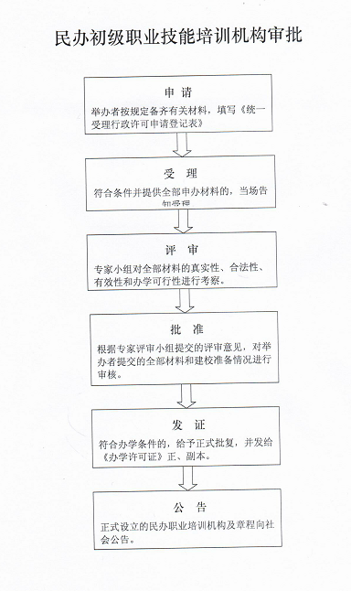
咨询电话 | 0737-2737255
监督电话 | 0737-2721820
办理地点 | 湖南省沅江市金竹路沅江市人力资源和社会保障局4楼405室

